ANEXA Nr. 2(Anexa nr. 2 la normele metodologice)
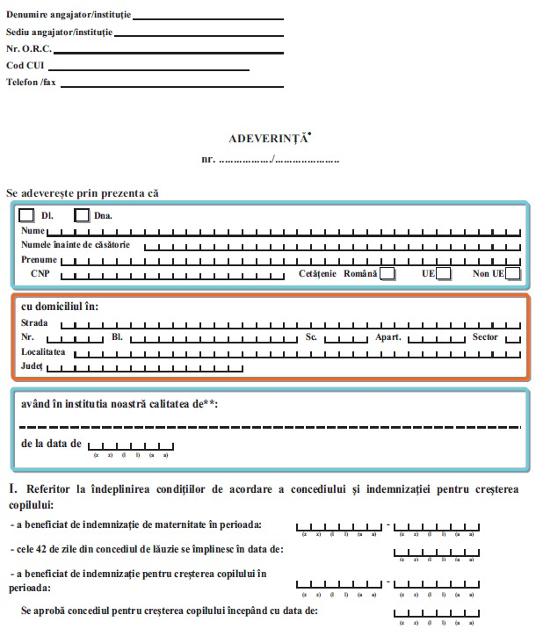

II. Referitor la veniturile realizate în ultimele 24 luni anterior datei naşterii copilului:
 | Nr. crt. |  | Luna | Anul | Nr. zile lucrate | Nr. zile concediu medical | Nr. zile concediu de odihnă | Nr. zile concediu fără plată/absenţe nemotivate | Venit net realizat (lei)
 | 1. | luna naşterii copilului
 | 2. | luna anterioara lunii naşterii copilului
 | 3. | luna a 2-a anterioara lunii naşterii copilului
 | 4. | luna a 3-a anterioara lunii naşterii copilului
 | 5. | luna a 4-a anterioara lunii naşterii copilului
 | 6. | luna a 5-a anterioara lunii naşterii copilului
 | 7. | luna a 5-a anterioara lunii naşterii copilului
 | 8. | luna a 7-a anterioara lunii naşterii copilului
 | 9. | luna a 8-a anterioara lunii naşterii copilului
 | 10. | luna a 9-a anterioara lunii naşterii copilului
 | 11. | luna a 10-a anterioara lunii naşterii copilului
 | 12. | luna a 11-a anterioara lunii naşterii copilului
 | 13. | luna a 12-a anterioara lunii naşterii copilului
 | 14. | luna a 13-a anterioara lunii naşterii copilului
 | 15. | luna a 14-a anterioara lunii naşterii copilului
 | 16. | luna a 15-a anterioara lunii naşterii copilului
 | 17. | luna a 16-a anterioara lunii naşterii copilului
 | 18. | luna a 17-a anterioara lunii naşterii copilului
 | 19. | luna a 18-a anterioara lunii naşterii copilului
 | 20. | luna a 19-a anterioara lunii naşterii copilului
 | 21. | luna a 20-a anterioara lunii naşterii copilului
 | 22. | luna a 21-a anterioara lunii naşterii copilului
 | 23. | luna a 22-a anterioara lunii naşterii copilului
 | 24. | luna a 23-a anterioara lunii naşterii copilului
 | 25. | luna a 24-a anterioara lunii naşterii copilului
Cunoscând prevederile din Codul penal cu privire la falsul în declaraţii, respectiv declararea necorespunzătoare a adevărului făcută unui organ sau instituţii de stat declar pe proprie răspundere că datele şi informaţiile prezentate corespund realităţii.
. . . . . . . . . .
(Numele/prenumele, Semnătura şi ştampila reprezentantului legal)

